國立雲林科技大學  
電子工程所

National Yunlin University of Science and Technology

Graduate School of Electronic Engineering

報告題目 :汽車駕駛者監控系統設計與實現

|  |  |
| --- | --- |
| 報告日期(Date)： | 2022/9/23 |
| 姓名(Name)： | 謝昕樺(碩一生) |
| 指導教授(Professor)： | 蘇慶龍副教授 |
| E-mail： | [M11113020 yuntech.edu.tw](mailto:M10813007@yuntech.edu.tw) |
| 學號 (Student ID)： | M11113020 |

**本週進度(Progress of this week)**

* 查看汽車駕駛監控系統相關論文

9/17 Sat 14:00~17:00 (3.0 個小時)  
9/18 Sun 14:00~16:00 (4.0 個小時)  
9/19 Mon 11:00~22:00 (11.0 個小時)

9/20 Tue 9:00~12:00 (3.0 個小時)

* 製作Metting報告

9/20 Tue 16:00~18:00 (2.0 個小時)  
9/21 Wed 11:00~13:00 (2.0 個小時)

* 練習暑期訓練作業

9/21 Wed 13:00~18:00 (5.0個小時)

閱讀文獻

汽車駕駛者監控系統設計與實現-邱冠博

Design and Implementation ofAutomotive Monitoring System for Driver-Kuan-Bo Chiu

**摘要**

警政署調查，汽機車傷亡事故前年34萬1185件創新高，去年疫情期間仍有32萬6821件，分析後發現行駛中使用手機等分心行為為最大元凶，本論文之汽車駕駛者監控系統以純影像方式判斷駕駛者是否有分心狀況

重點整理 :

本論文架構分為人臉檢測系統、行為辨識系統、分心檢測系統、疲勞檢測系統

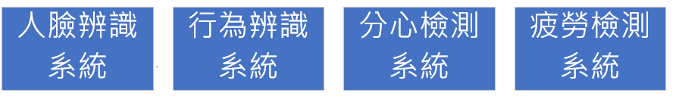

* ***交叉驗證(K Fold Cross Validation)***

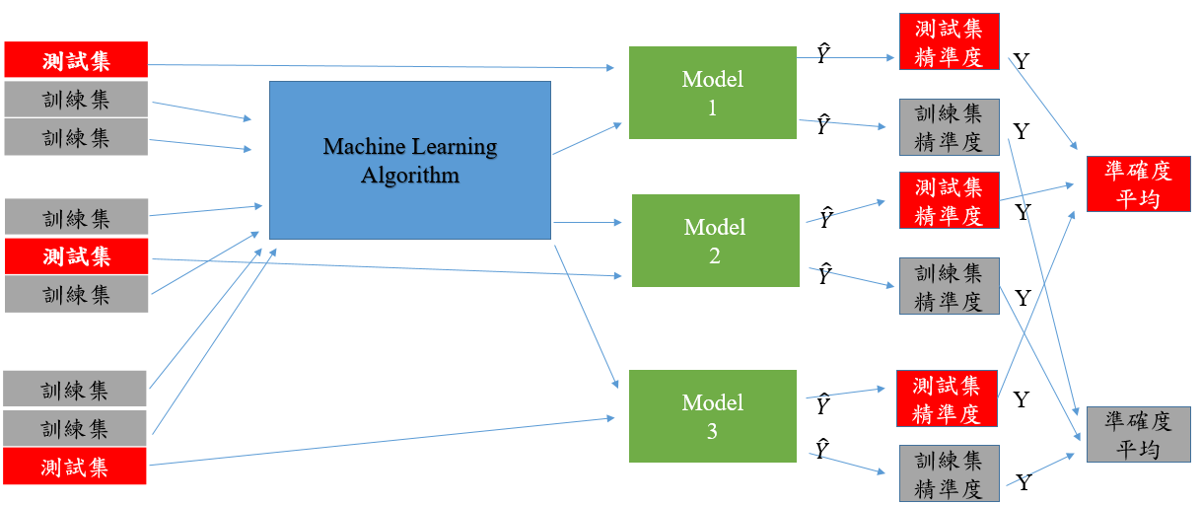交叉驗證最主要是要預防模型發生過擬合現象，所以在模型訓練時需要將資料分成訓練集和測試集

* ***人臉辨識系統***

人臉辨識系統演算法可以劃分成4個部分

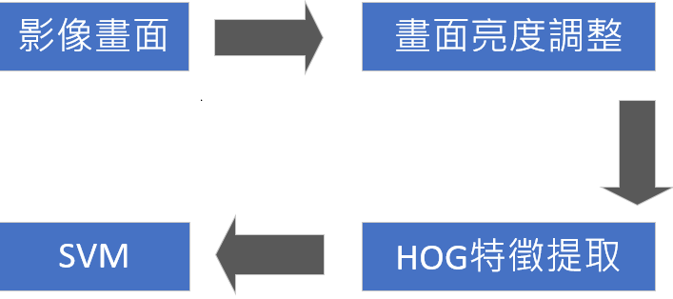

* ***畫面亮度調整***

畫面亮度調整是利用直方圖均衡化做處理，直方圖均衡化主要是通過拉伸影像像素強度分布範圍來增強圖片對比度，適用於過曝或背光的圖像

以下為直方圖均衡化(Histogram Equalization)作法，以一個5*5矩陣作範例先將其像素亮度值與累積像素值畫出來

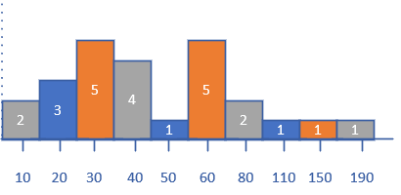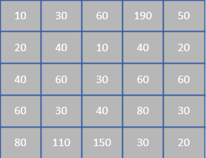

接下來分別算百分比(機率)，以及累積x百分比，最後帶入公式

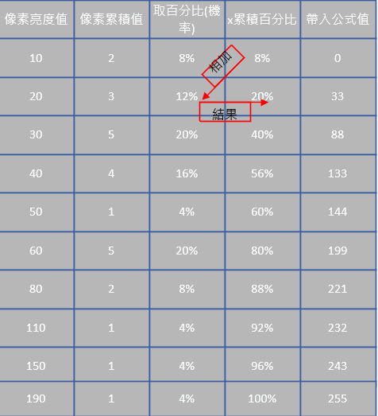

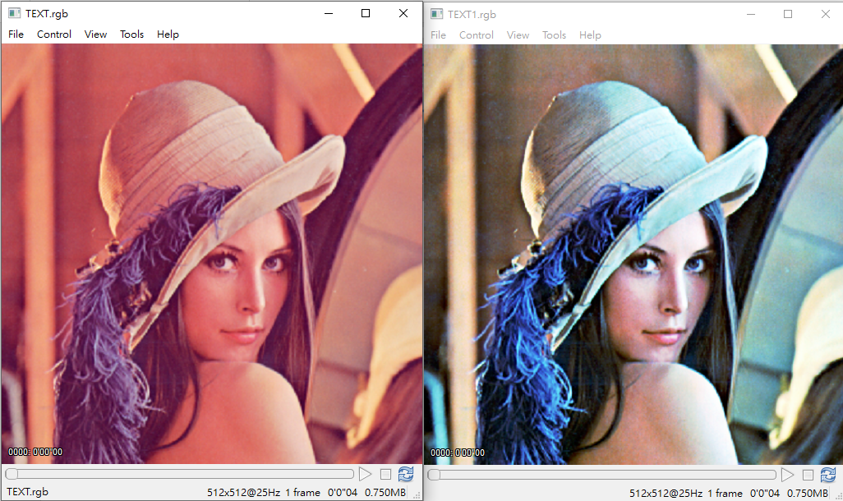

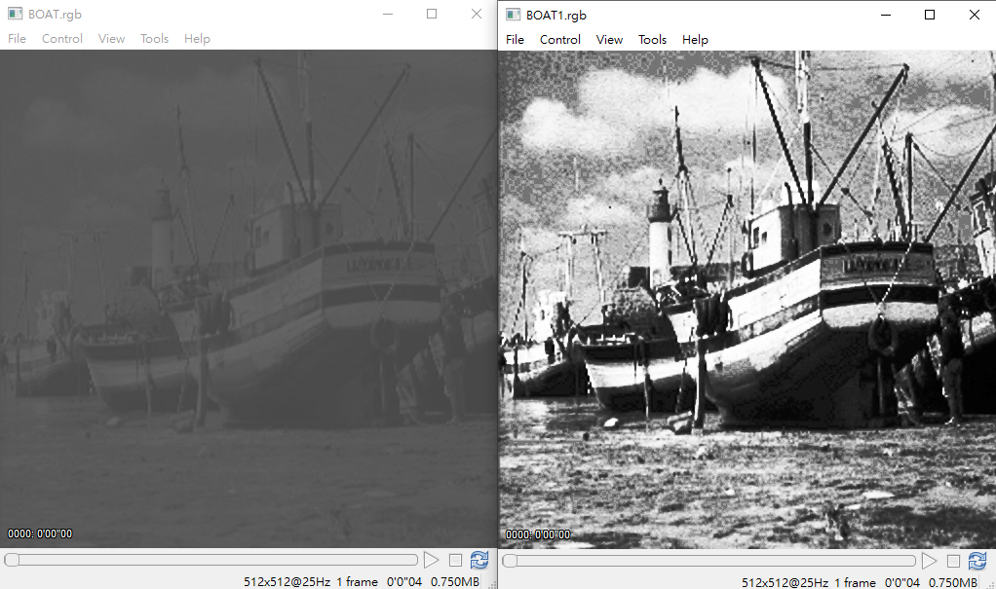

* 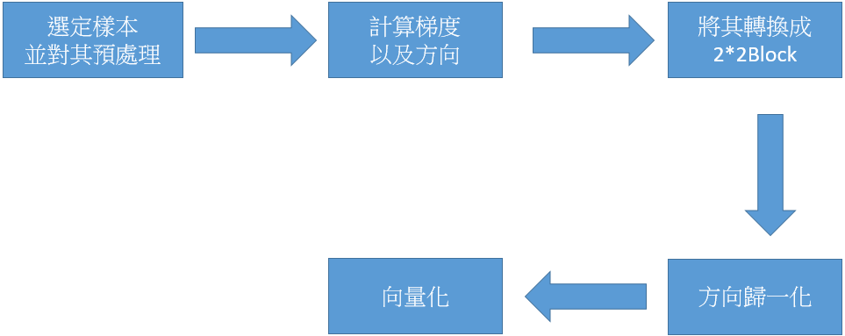HOG特徵(Histogram of Oriented Gradient)

HOG特徵是一種圖像局部特徵，對圖像局部梯度幅值和方向做投票，形成梯度特性直方圖，最後將局部特徵總合起來

HOG特徵計算步驟如下

* **圖像預處理 :**

樣本值可以是任意大小，但是唯一限制是需要有固定的寬和高，例如寬與高為1:2

* **計算梯度以及方向:**

以一個64 * 128的圖片來說，需要先將其劃分成8*8 Cell，計算Cell內梯度以及方向並將其轉換成2*2 Block

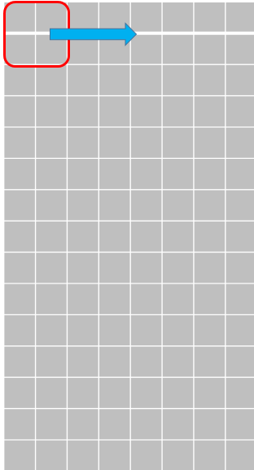

Cell



Block 8*16 Block

接下來在cell內做方向以及梯度強度，以下範例

𝐺𝑥 (𝑥, 𝑦) = 𝐻(𝑥 + 1, 𝑦) − 𝐻(𝑥 − 1, 𝑦) 式(1-1)

𝐺𝑦 (𝑥, 𝑦) = 𝐻(𝑥, 𝑦 + 1) − 𝐻(𝑥, 𝑦 − 1) 式(1-2)

𝐺(𝑥, 𝑦) = 式(1-3)

𝐺𝜃 (𝑥, 𝑦)= 式(1-4)

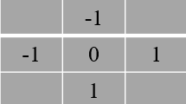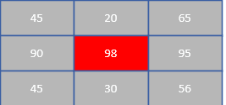

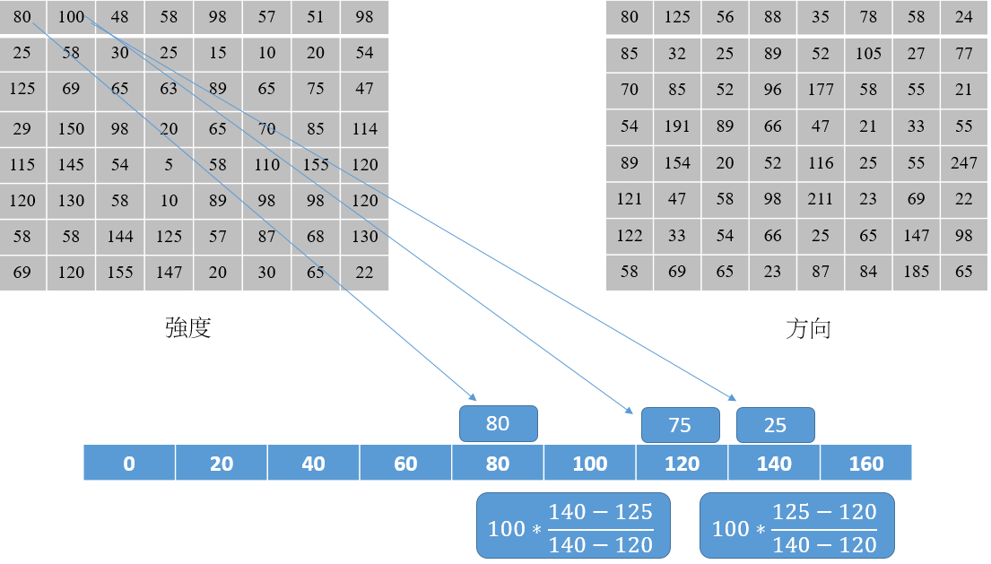目前每個像素點內會有兩個值，分別為強度以及方向

計算完後以直方圖型式將每個Cell轉換成9*1 Block，接下來以9*4 Block做向量歸一化，做向量歸一化是為了平均整體圖像的光照

V=[b1,b2,b3,b4,…….,b36] 式(1-5)

K= 式(1-6)

Vector=[] 式(1-7)

最後一個步驟計算向量特徵化，將所有Block串接起來，每次Block會右移動一格，總共移動了7格，向下移動一格總共移動15格，所以總共有105塊Block，每個Block內又有36個Vector，所以總Total = 105*36=3780個特徵